Básico de pantalón jean

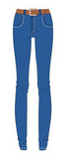

Paso a paso

**Instrucciones**

1. Realizar un rectángulo con medida horizontal de ¼ de contorno de cadera + 1 cm de costura y por línea vertical bajar medida de largo de tiro, formando la línea de tiro.

**Figura 1**

*Largo de tiro*

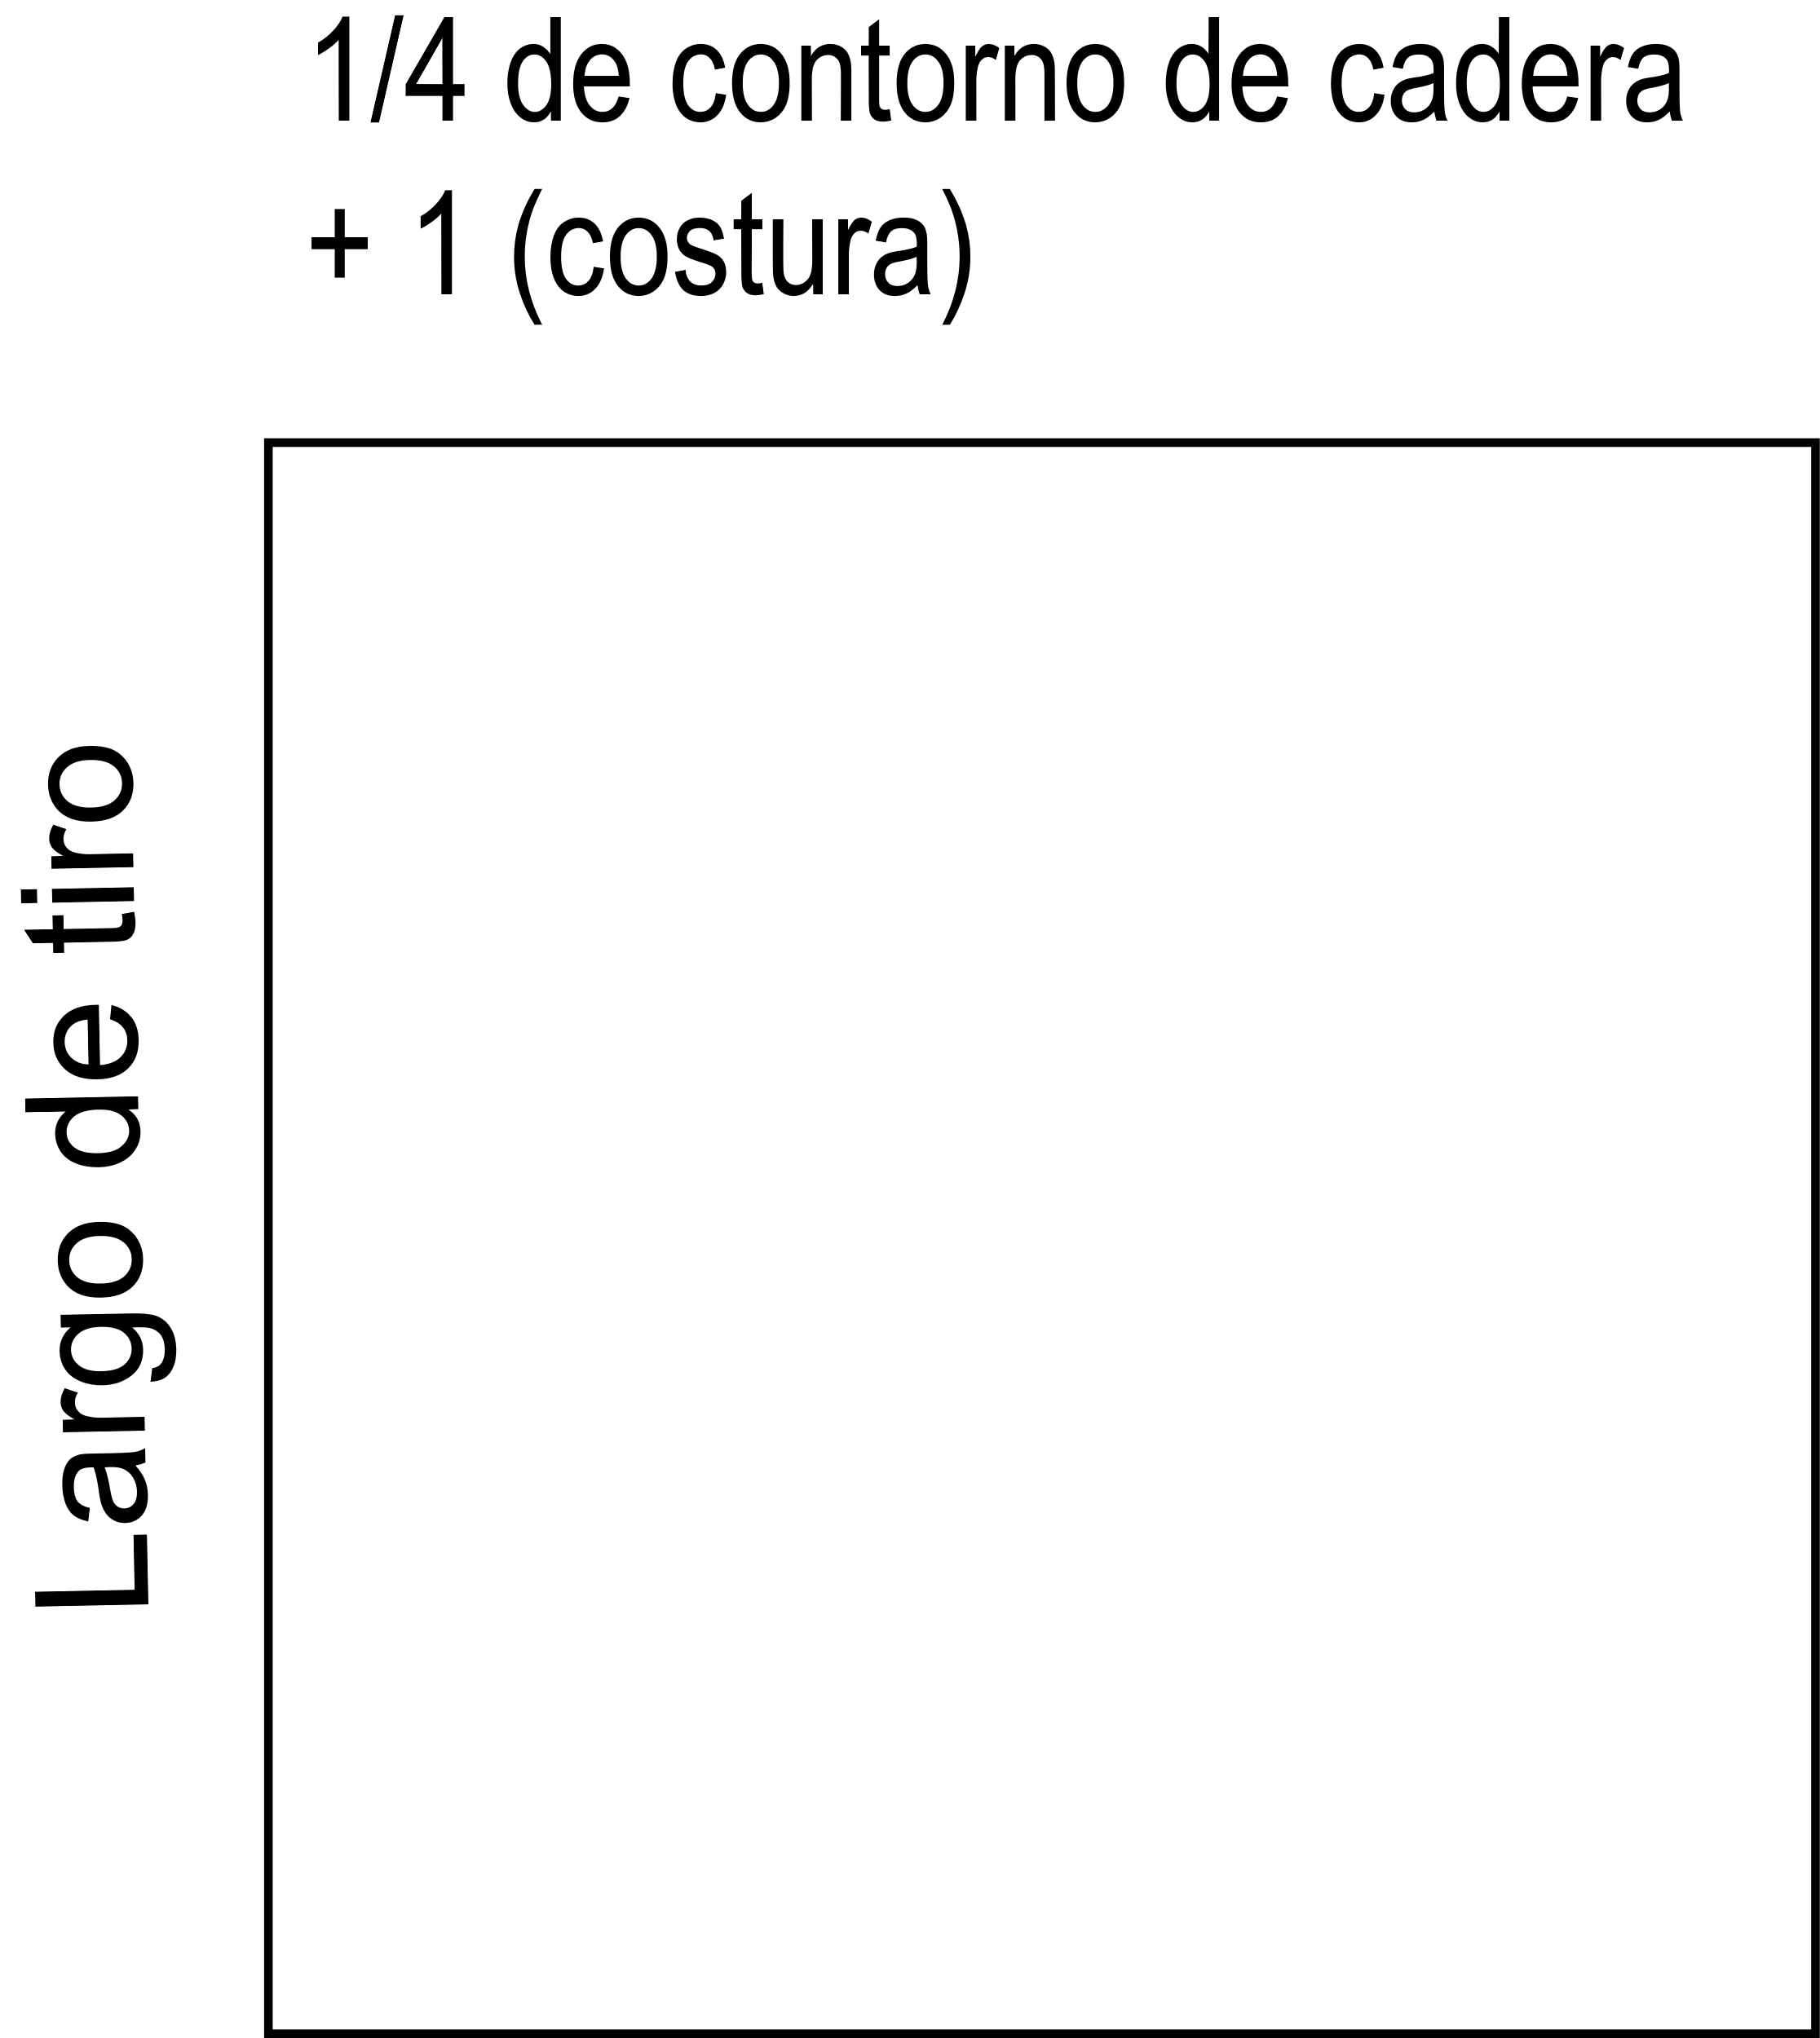

1. Partiendo del vértice superior izquierdo hacia abajo marcar la medida de altura de cadera y escuadrar este punto hasta la línea vertical derecha, formando la línea de cadera.

**Figura 2**

*Altura de cadera*

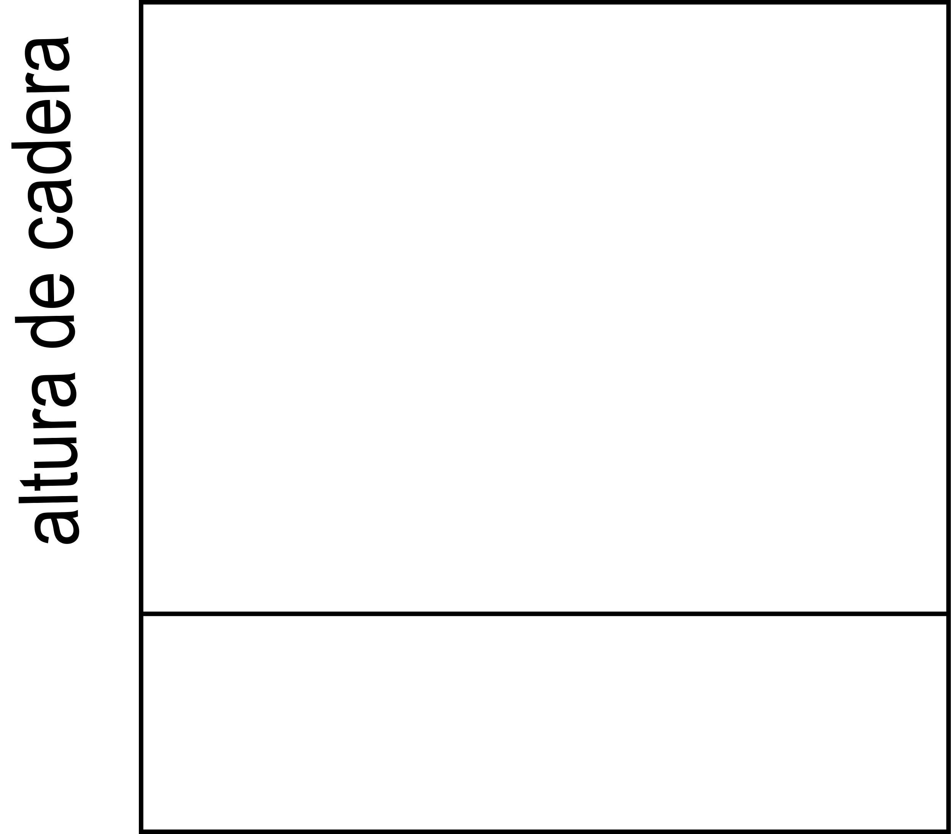

1. Prolongar por línea de tiro hacia la derecha (en este caso), 1/10 de contorno de cadera para gancho de tiro.

**Figura 3**

*Prolongación por línea de tiro*

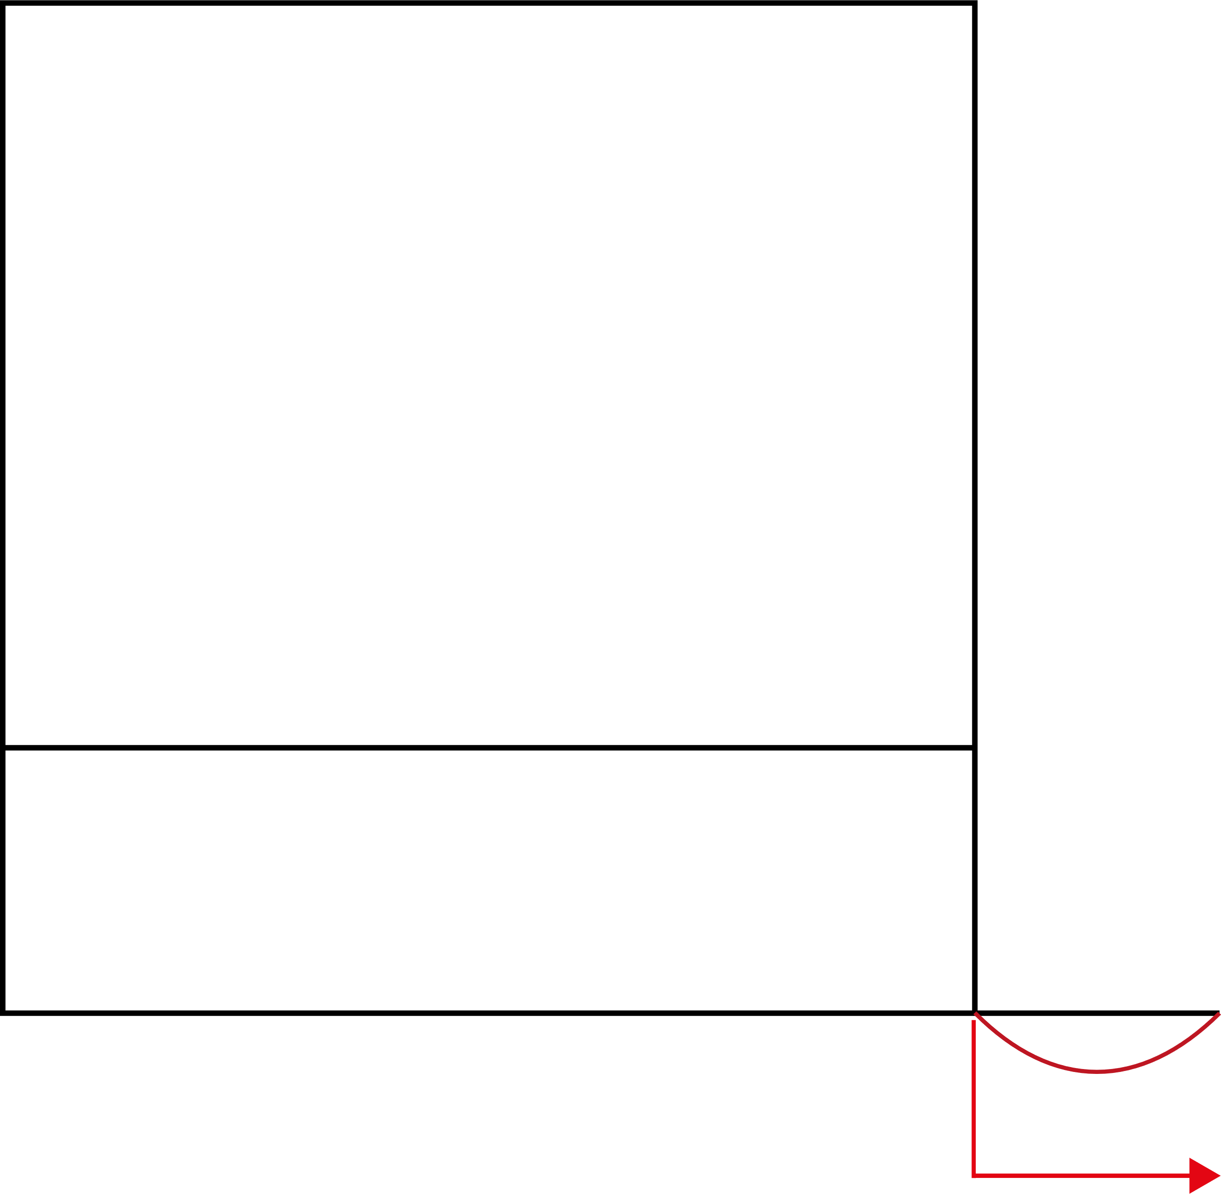

**Figura 4**

*División en partes iguales*

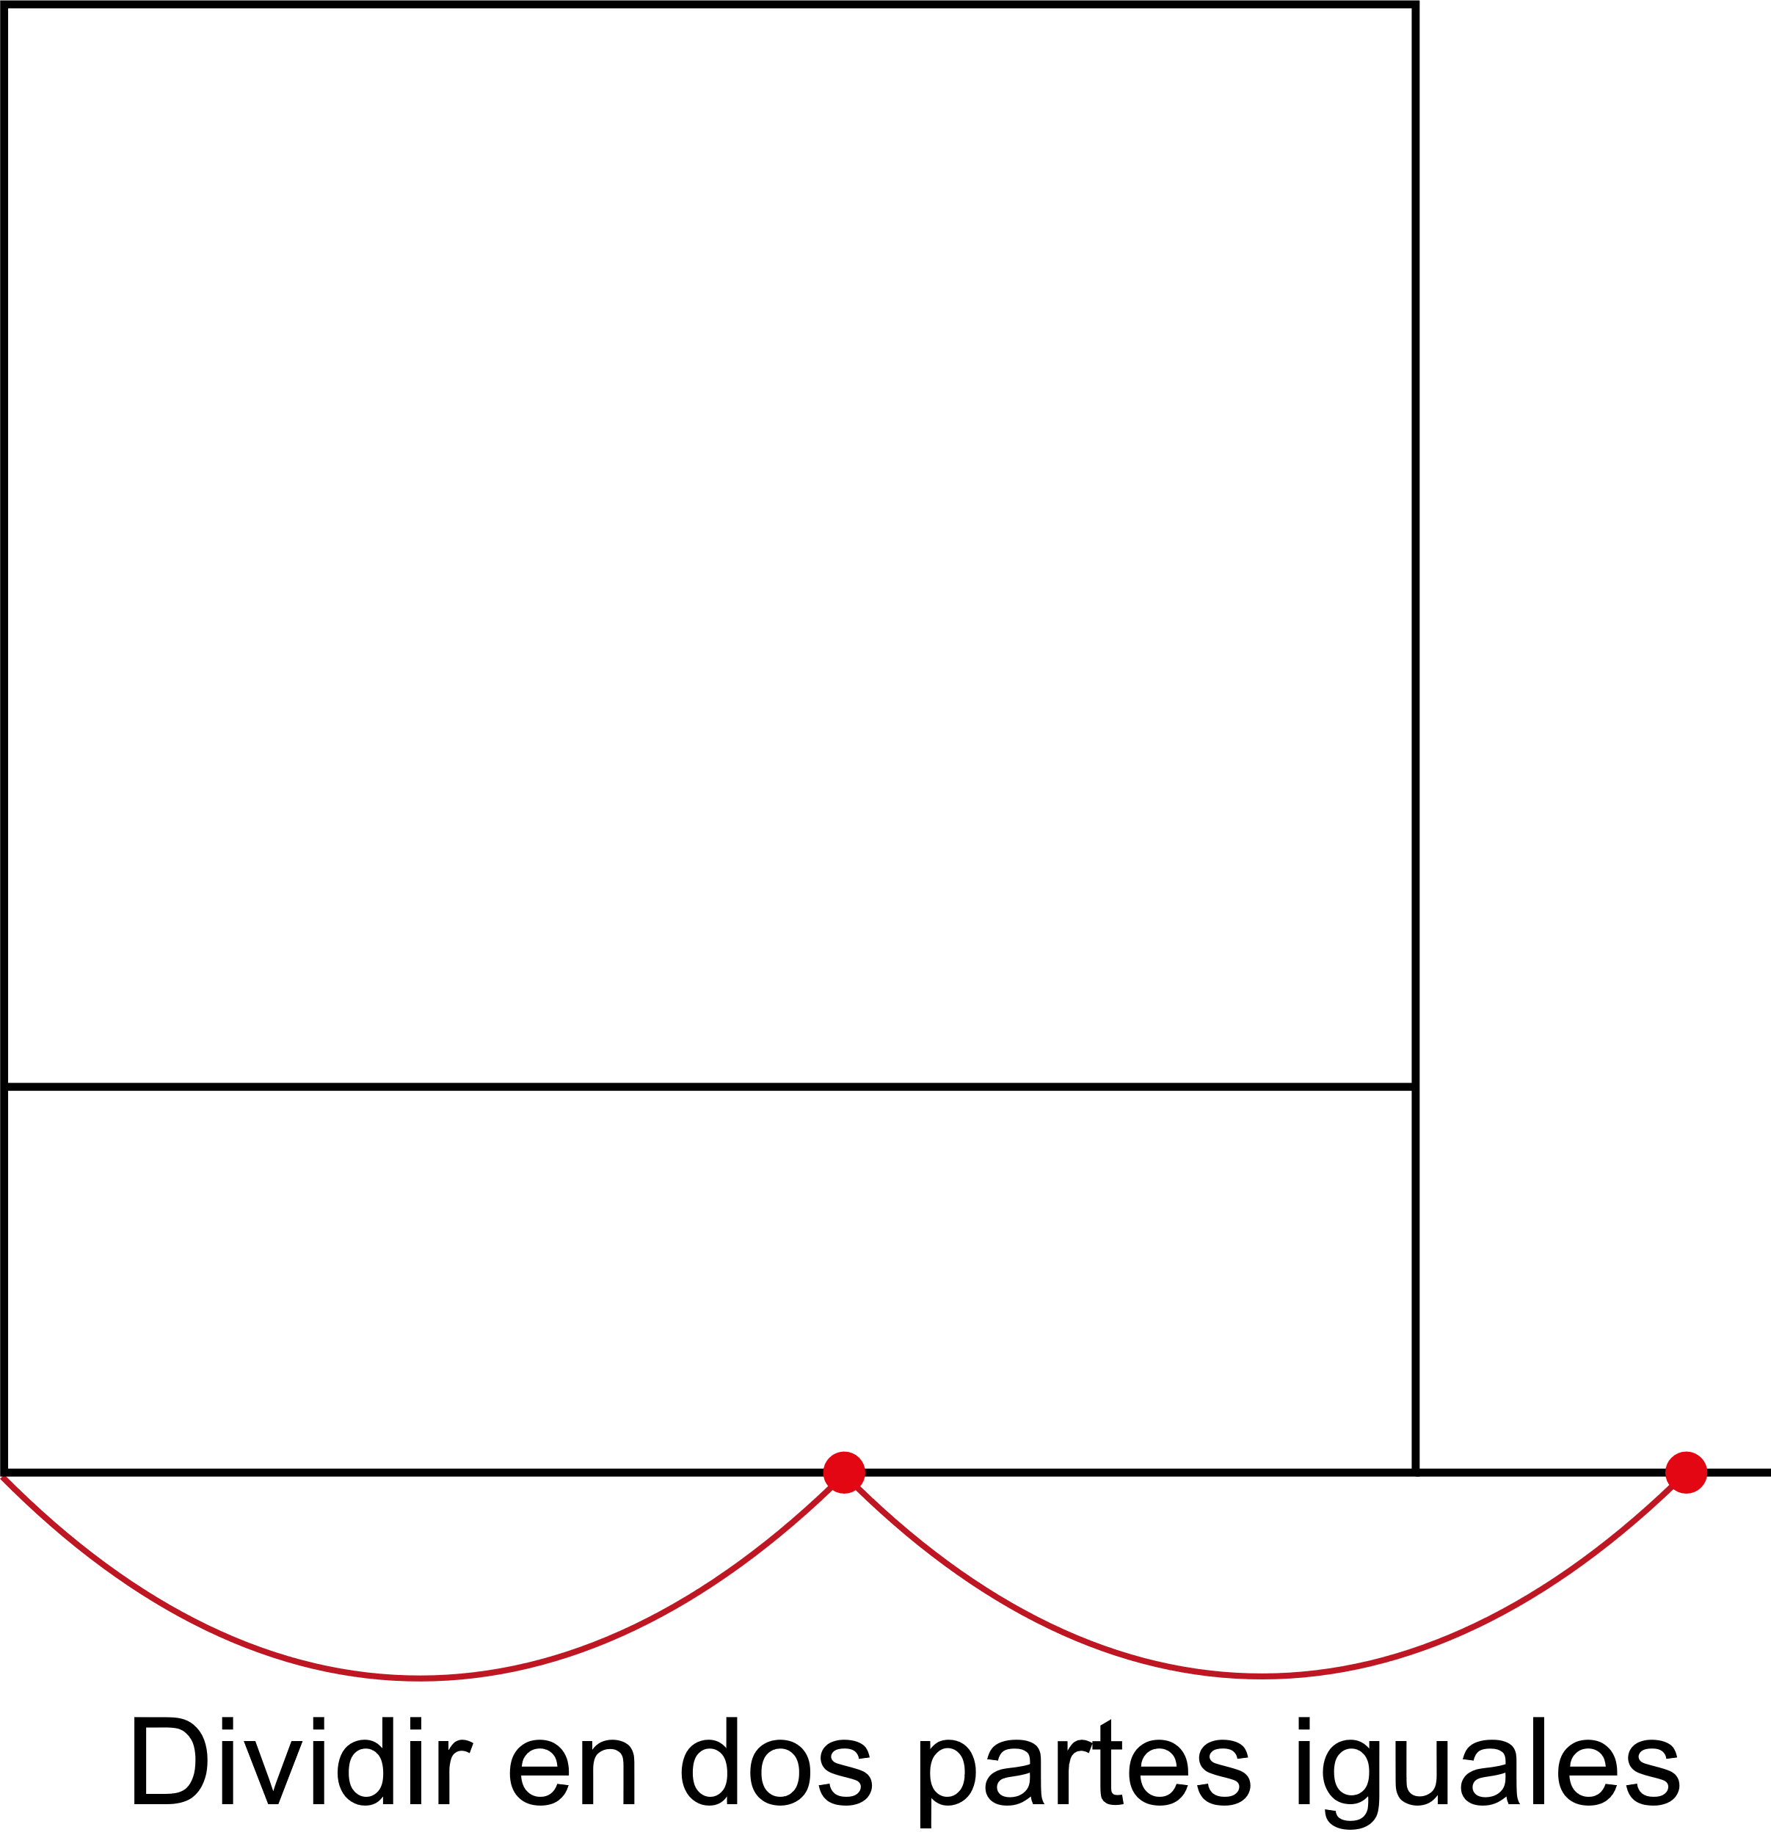

1. Escuadrar el punto anterior hacia arriba y hacia abajo, midiendo a partir de la línea provisional de cintura hacia abajo el largo total de pantalón. Esta línea será la línea de aplomo o quiebre.

**Figura 5**

*Línea de aplomo o quiebre*

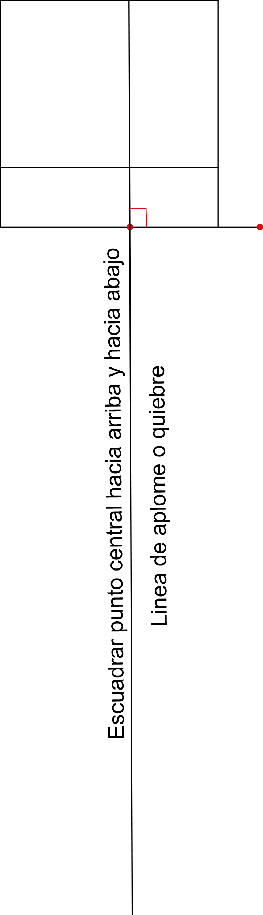

1. Partiendo del vértice superior derecho hacia la izquierda correr 1 cm, este punto será llamado unión – cintura – centro frente. Unir esta punto a punto unión centro frente línea de cadera.

**Figura 6**

*Unión centro frente línea de cadera*

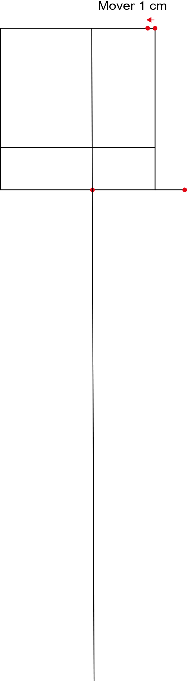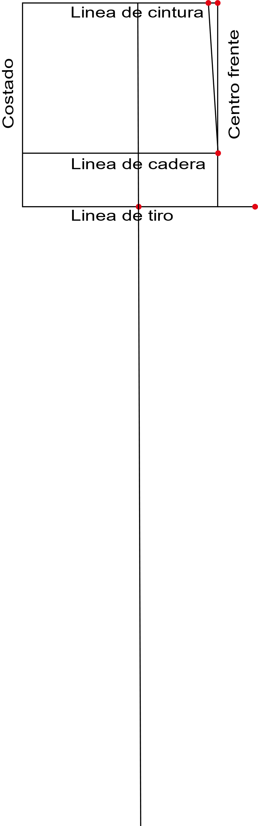

1. A partir del punto unión – cintura – centro frente, correr la medida de ¼ de contorno de cintura + 2 cm de costura.

**Figura 7**

*Contorno de cintura*

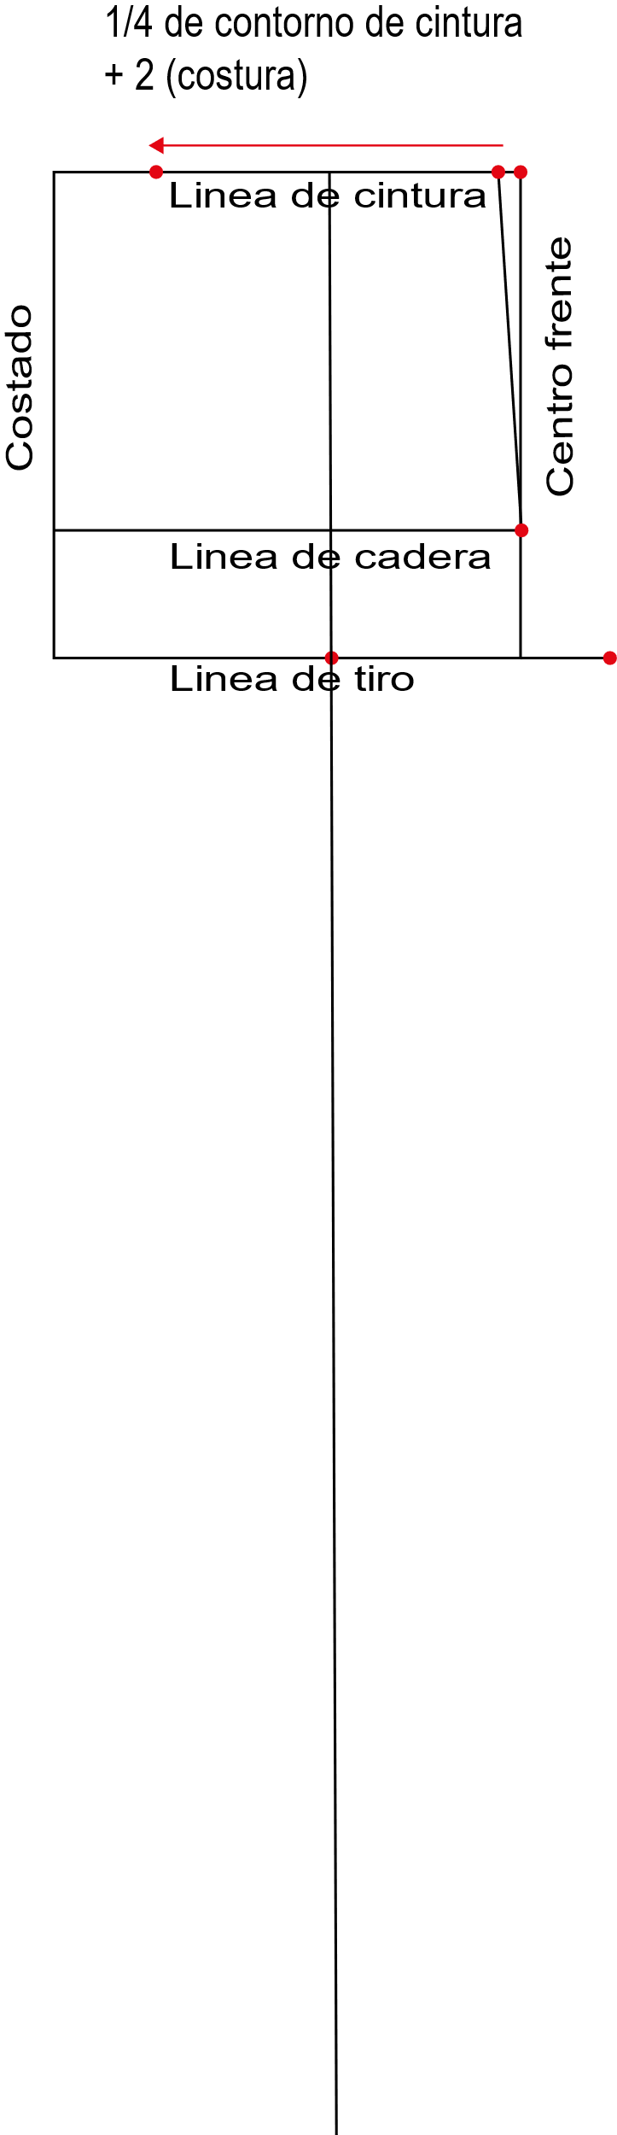

1. Desde el punto anterior subir 1 cm, este punto será llamado unión cintura - costado. Unir este punto al punto unión cintura – centro frente, con curva de cadera hacia abajo.

**Figura 8**

*Unión cintura - costado*

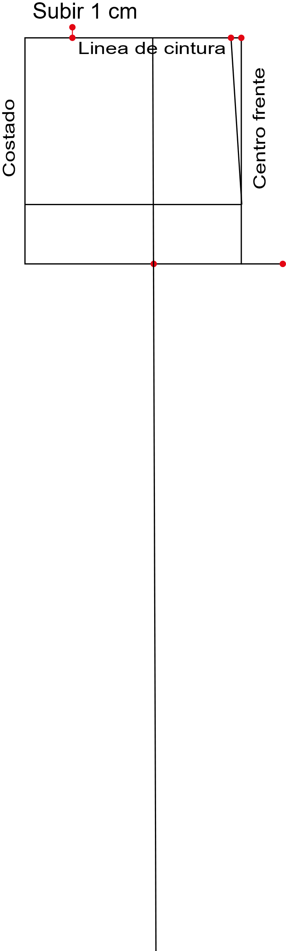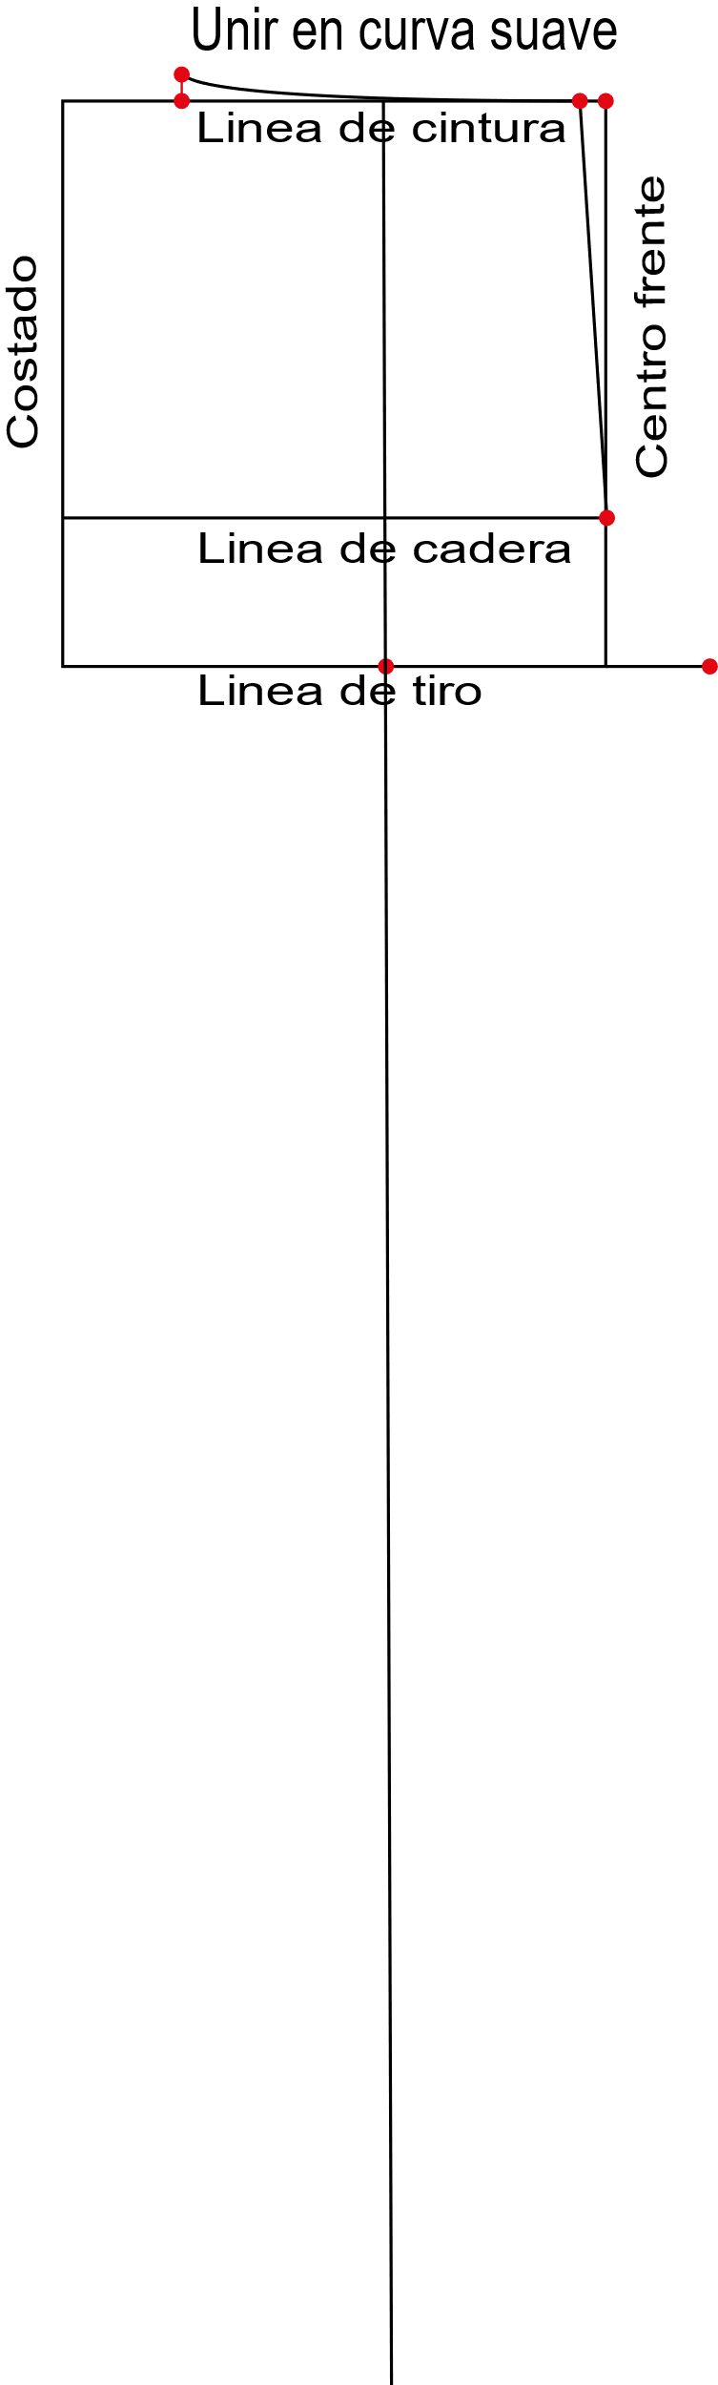

1. Unir con curva de cadera hacia afuera punto cintura – costado, con punto costado – cadera.

**Figura 9**

*Unión con curva de cadera*

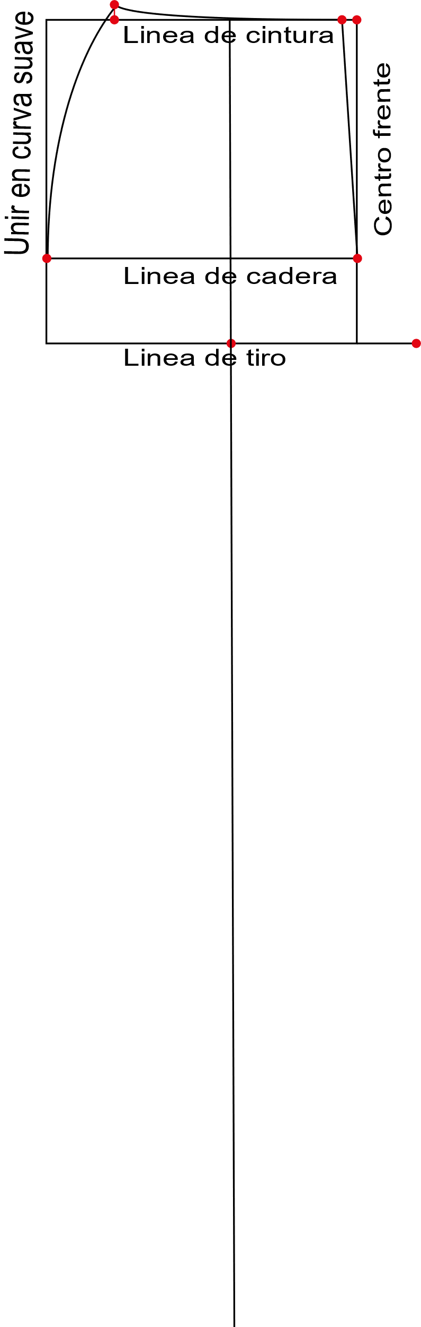

1. Unir con curva pronunciada el punto centro frente – cintura con la ampliación del gancho.

**Figura 10**

*Unión con curva pronunciada*

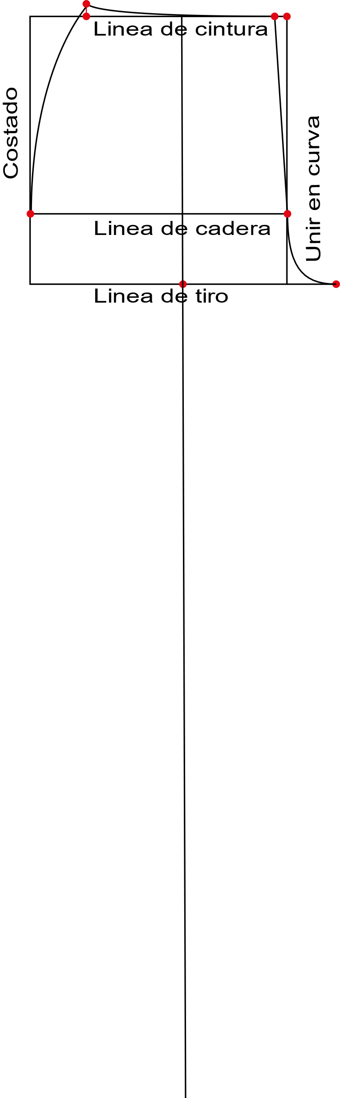

1. Buscar la mitad entre el punto unión línea de aplome – línea de tiro con largo total de pantalón.

**Figura 11**

*División en partes iguales*

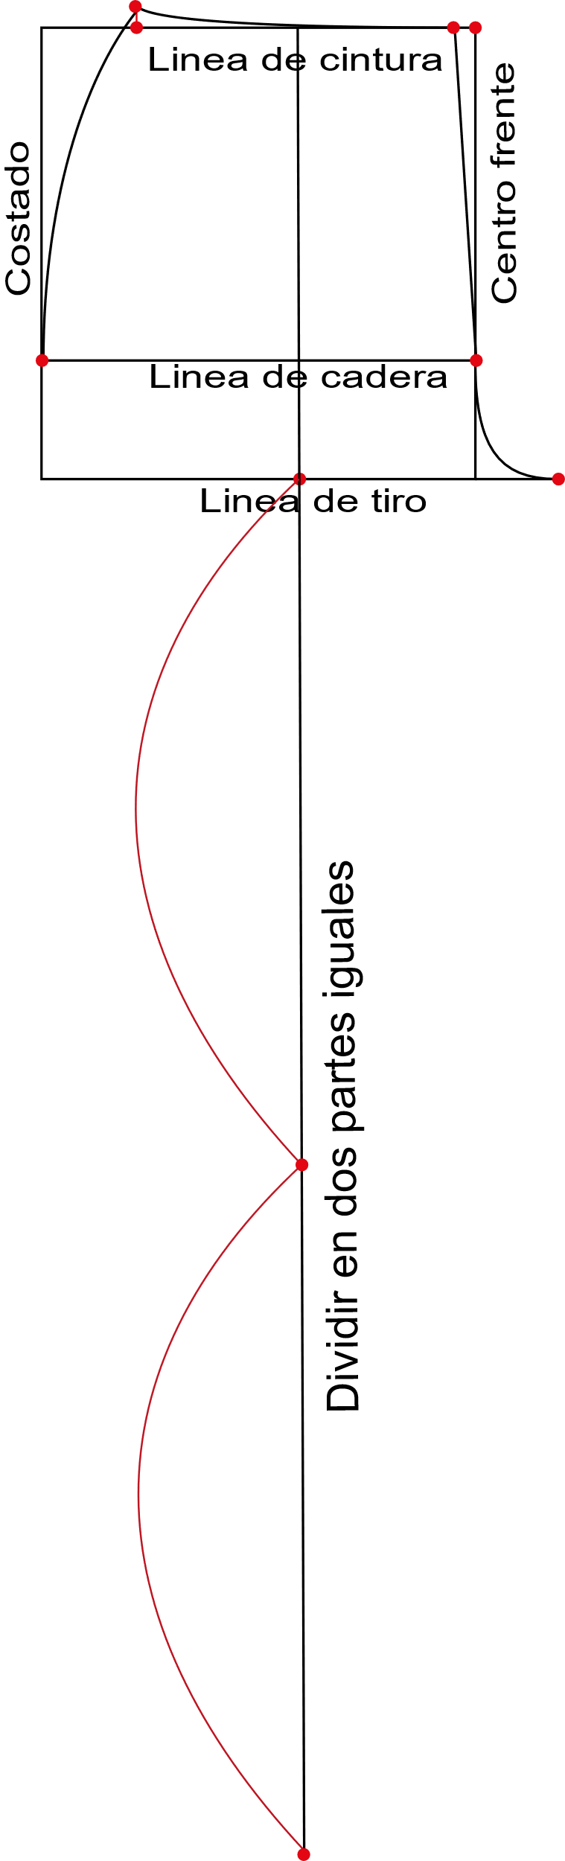

1. A partir del punto anterior hacia arriba medir 5 cm. Escuadrar este punto hacia los dos lados ½ de la medida de rodilla, esta línea se llamará rodilla.
2. En el punto de largo total de pantalón escuadrar hacia cada lado ½ de la medida de bota.
3. Unir rodilla con bota en línea recta.
4. Unir punto costado – línea de tiro con costado – rodilla, en curva de dos tiempos, iniciando hacia afuera en la línea de tiro y hacia adentro acercándose a la rodilla.
5. Unir con curva de cadera hacia adentro rodilla y gancho.

**Figura 12**

*Representación visual de los pasos del 11 al 15*

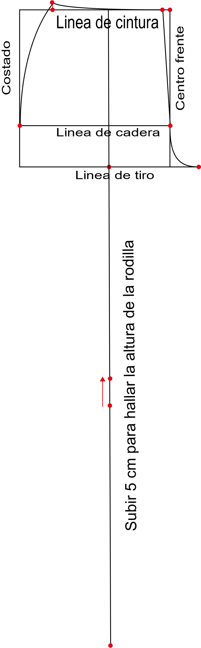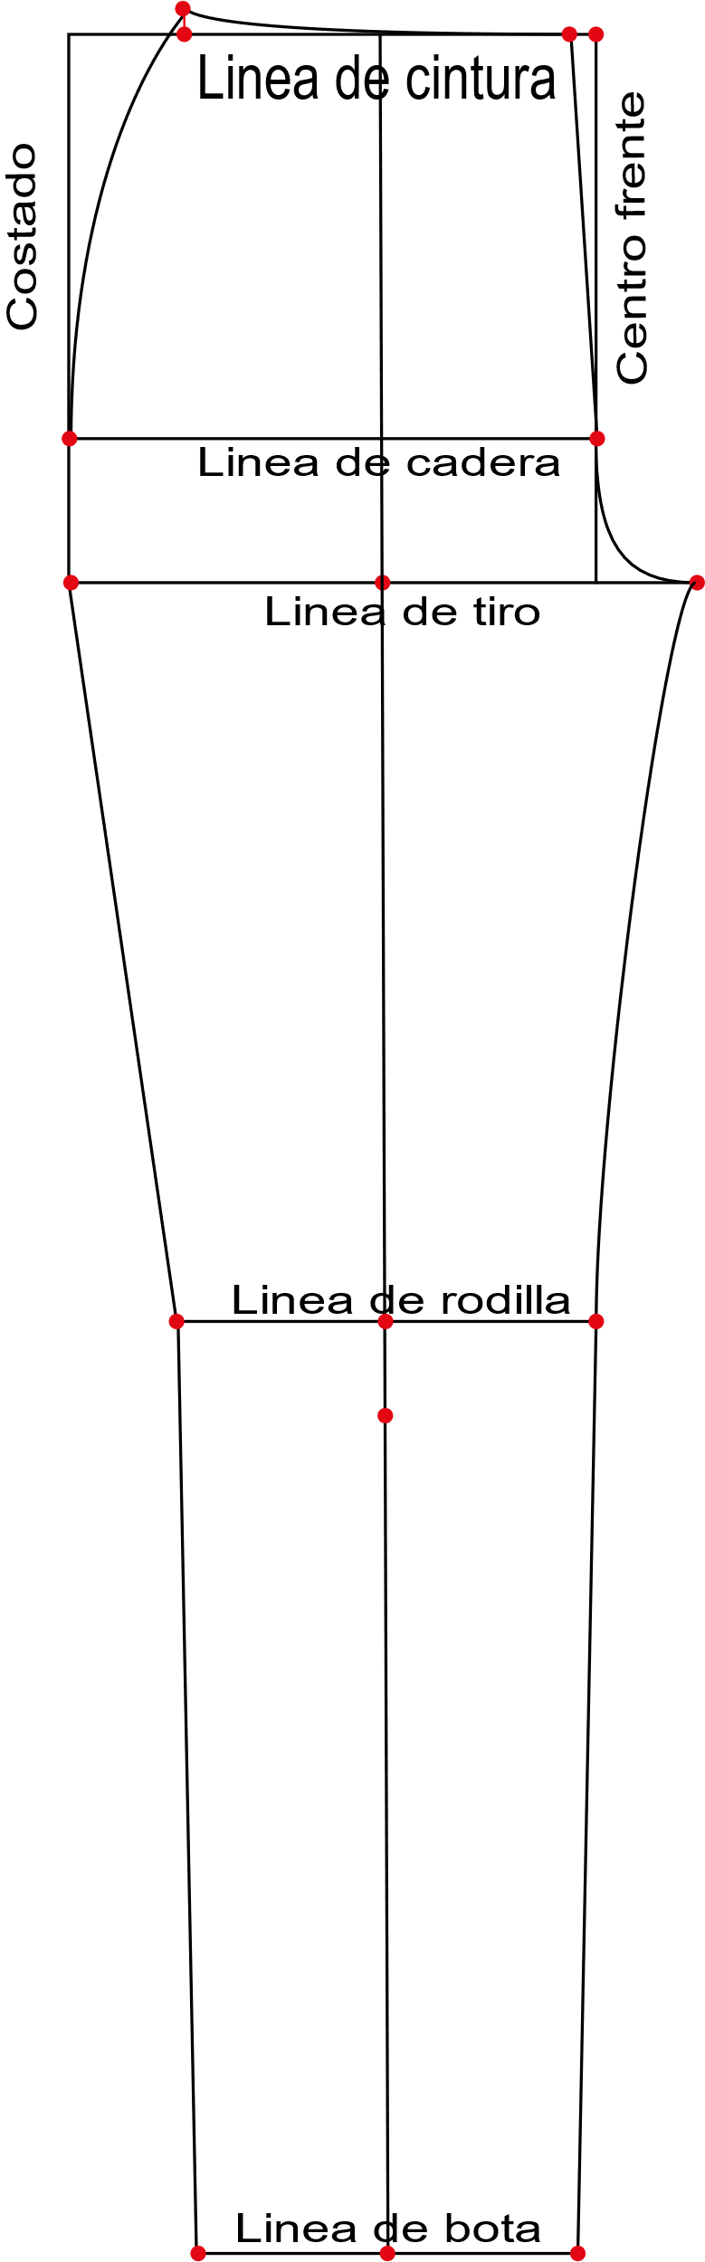

1. Para empezar el trazo del patrón de la pierna posterior, se utiliza como base el trazo de la pierna delantera.
2. A partir del vértice superior derecho, del rectángulo inicial del trazo delantero, correr hacia la izquierda 1 /10 de contorno de cadera. Este punto será llamado centro posterior o atrás – cintura posterior.

**Figura 13**

*Trazo del patrón de la pieran posterior*

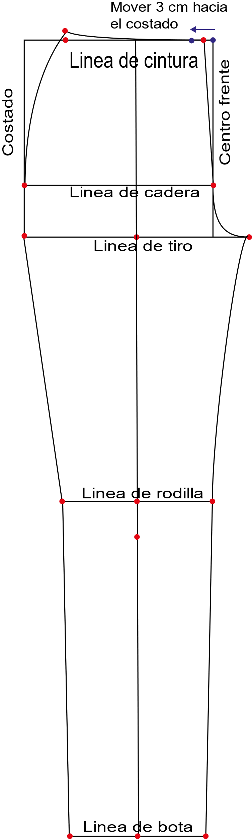

1. Por el punto unión centro frente – línea de tiro, marcar hacia la izquierda 0,5 cm. Unir este punto en recta pasando por los 1/10 de contorno de cadera, marcado anteriormente y prolongar esta línea 1/10 contorno de cadera hacia arriba. Este punto se llamará centro posterior – cintura posterior.
2. Escuadrar punto costado delantero – cintura delantera, como línea guía.

**Figura 14**

*Centro posterior – cintura posterior*

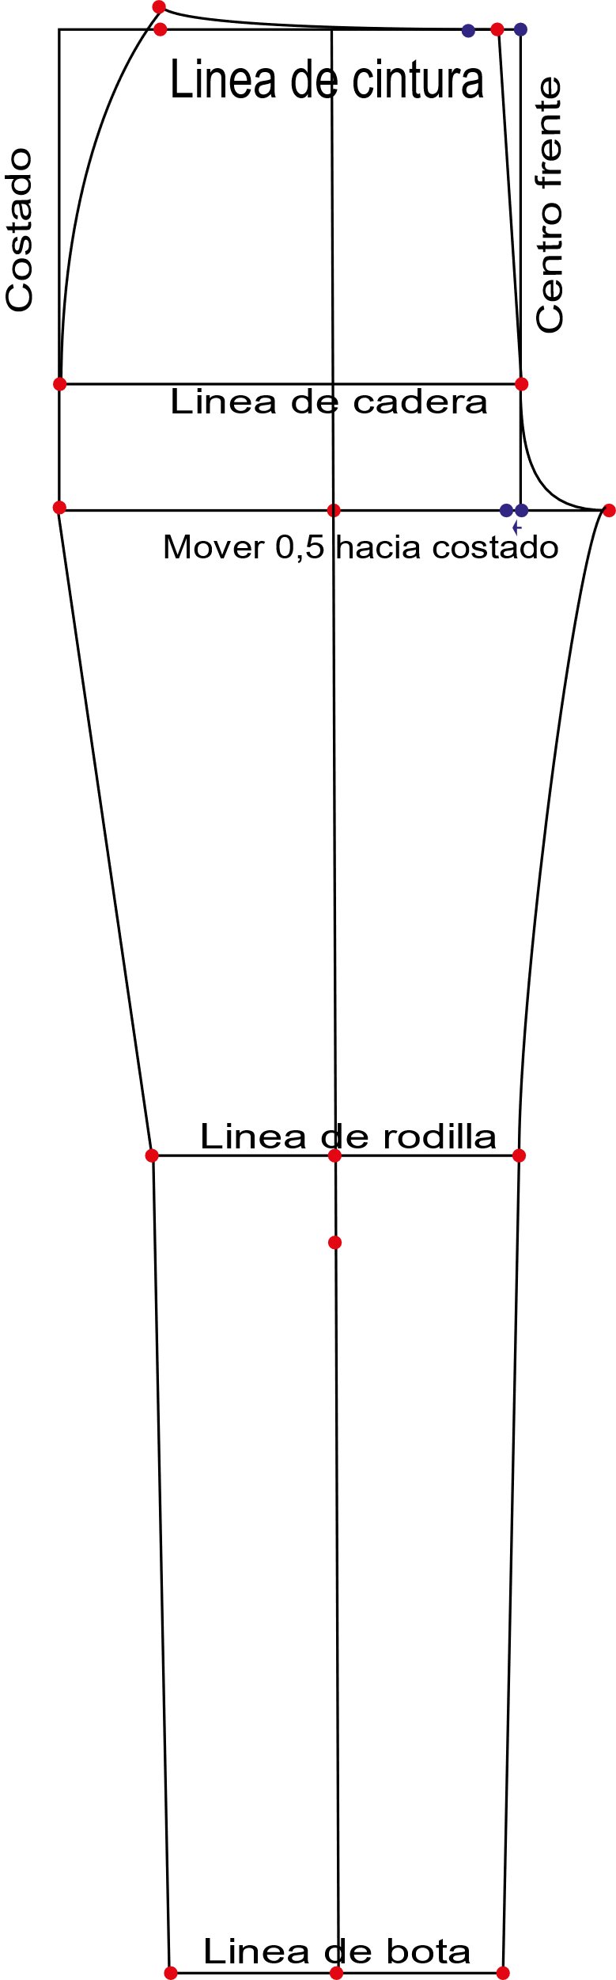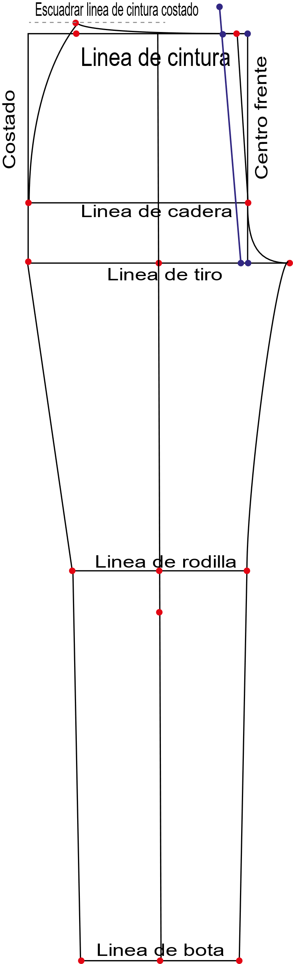

1. A partir del punto centro posterior – cintura posterior, medir ¼ de contorno de cintura + 3 cm de pinza + 2 cm de costura, marcar el punto donde se intercepte esta medida con la línea guía realizada anteriormente. Este punto se llamará costado posterior – cintura posterior. Unir con curva suave hacia abajo centro posterior – cintura posterior, con costado posterior – cintura posterior.

**Figura 15**

*Costado posterior – cintura posterior*

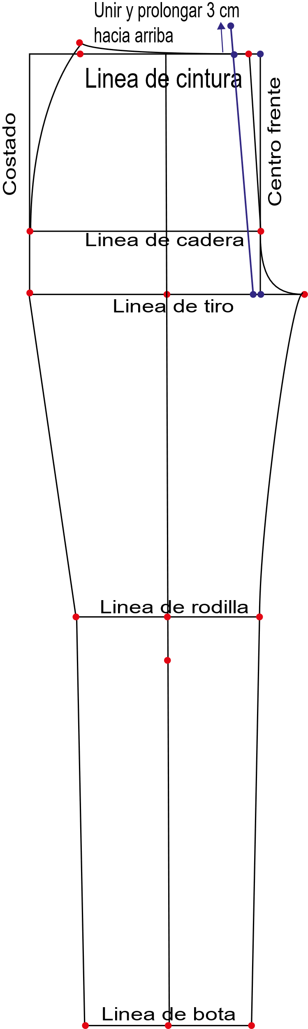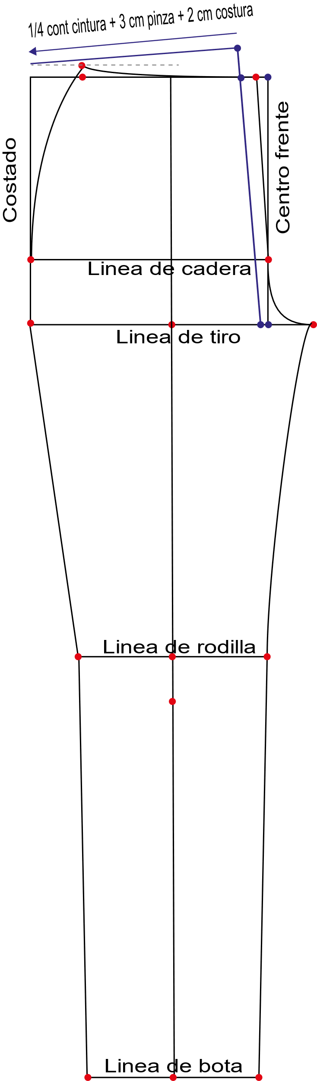

1. Hallar la mitad de la medida de cintura posterior, este será el punto de mitad de pinza, marcar hacia cada lado de este punto 1,5 cm correspondientes a la mitad del ancho de pinza. Desde el centro de la pinza escuadrar hacia abajo 11 cm y unir pinza.

**Figura 16**

*Punto de mitad de pinza*

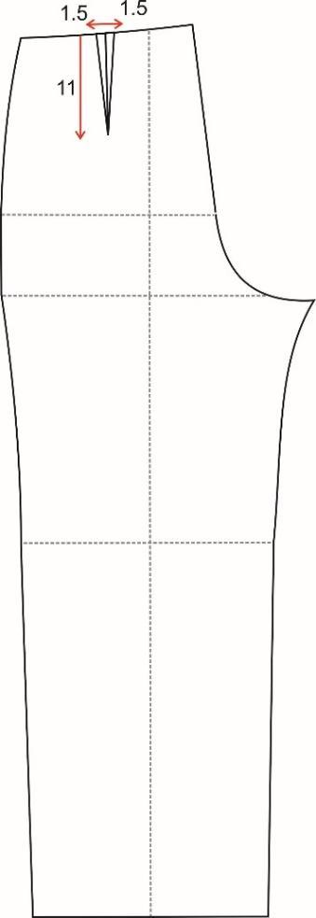

1. A partir de los puntos unión centro posterior – línea de cadera y unión centro posterior – línea de tiro, marcar hacia la izquierda ¼ de contorno de cadera + 3 cm de costura, formando los puntos costado posterior – cadera posterior y costado posterior – tiro posterior.

**Figura 17**

*Representación visual del paso 22*

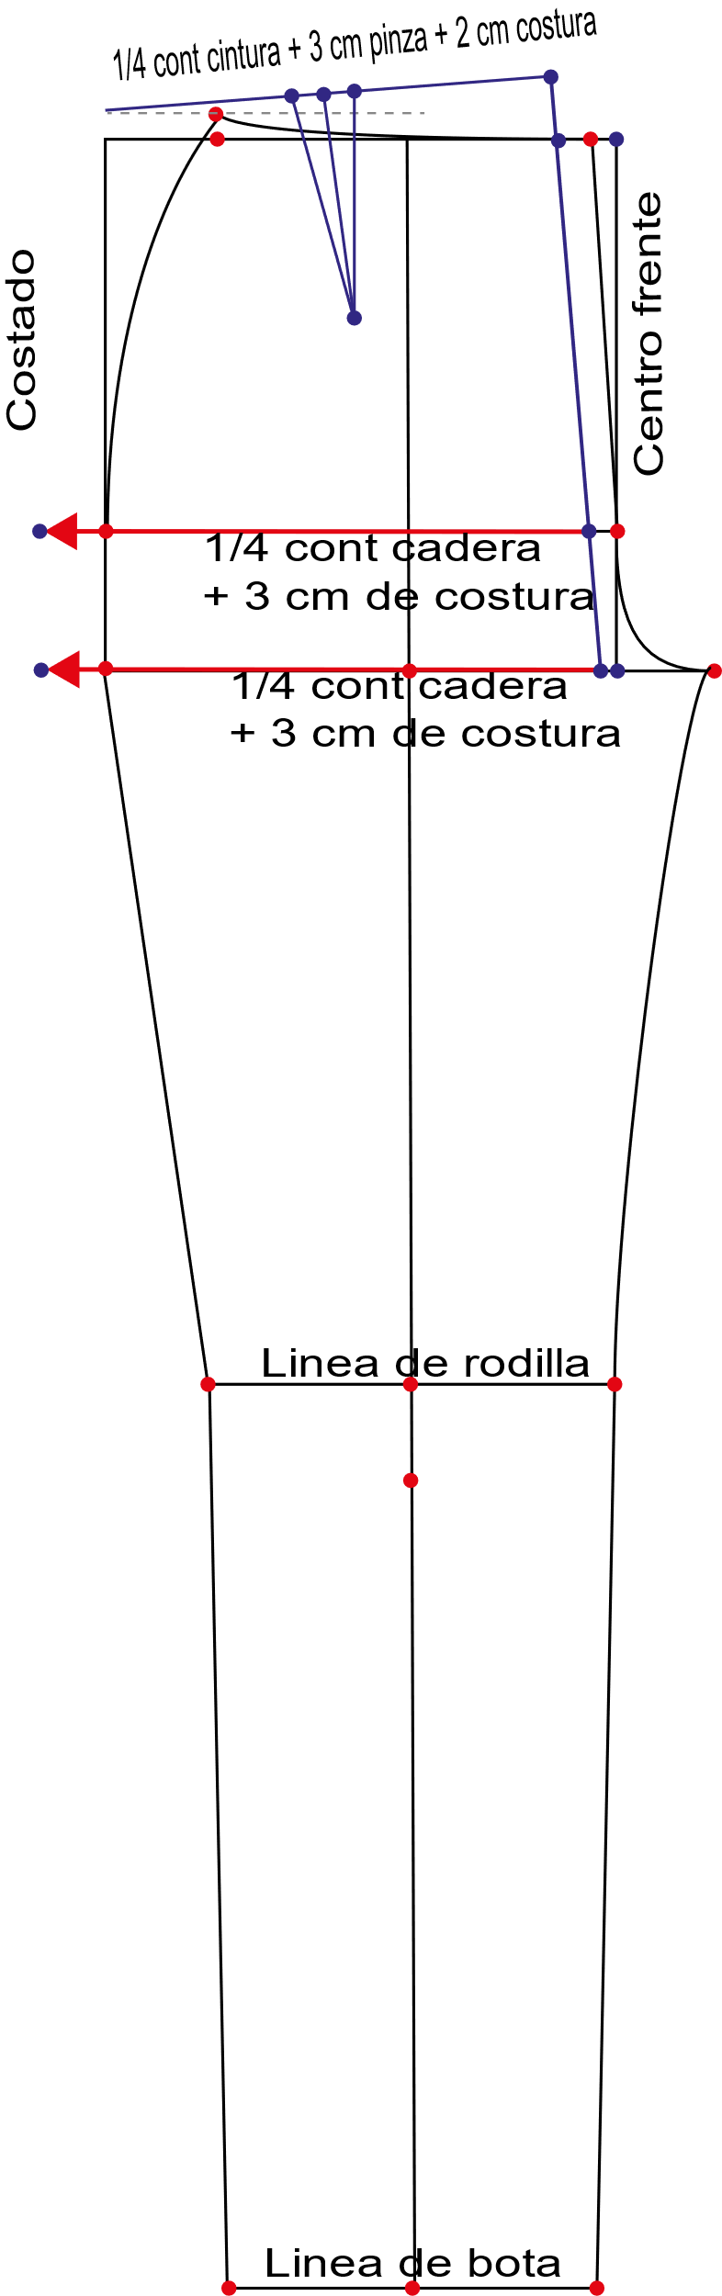

1. Unir con curva de cadera puntos costado posterior cintura, costado posterior – cadera posterior y costado posterior – tiro posterior.

**Figura 18**

*Unión con curva suave*

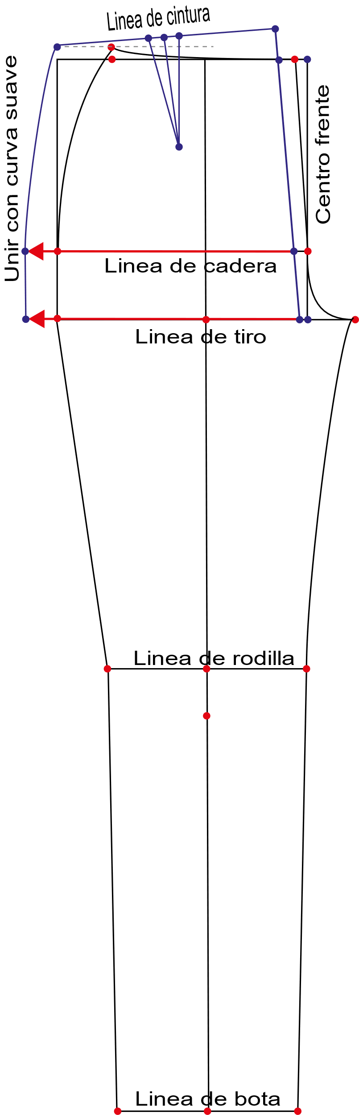

1. Marcar la misma medida de prolongación de gancho delantero, 1/10 de contorno de cadera para extensión de gancho posterior.

**Figura 19**

*Extensión de gancho posterior*

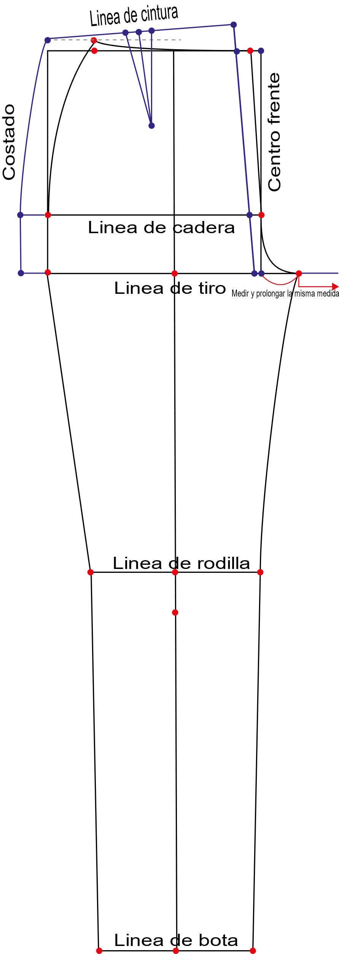

1. A partir de la extensión del gancho posterior bajar 0,5 cm y unir con curva el punto centro posterior – cadera posterior, con gancho posterior.

**Figura 20**

*Representación del paso 25*

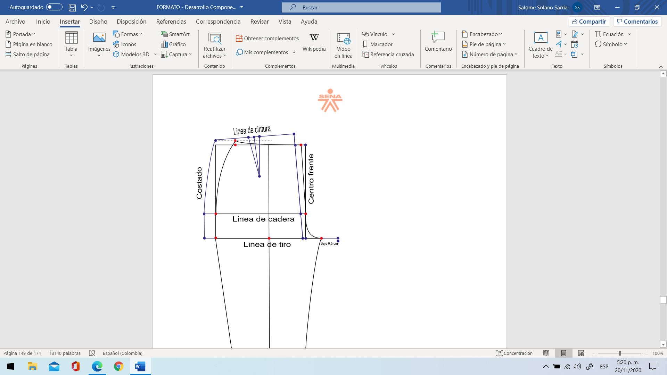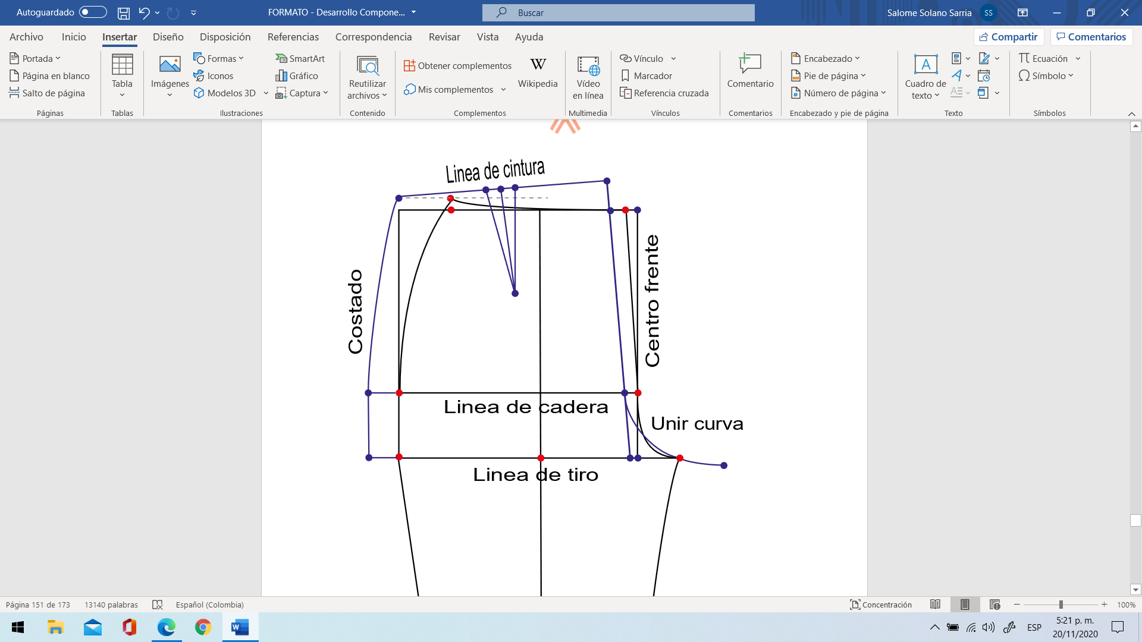

1. Hacer aumento de 2 cm para costura en rodilla y bota de entrepierna y costado.

**Figura 21**

*Aumento para costura*

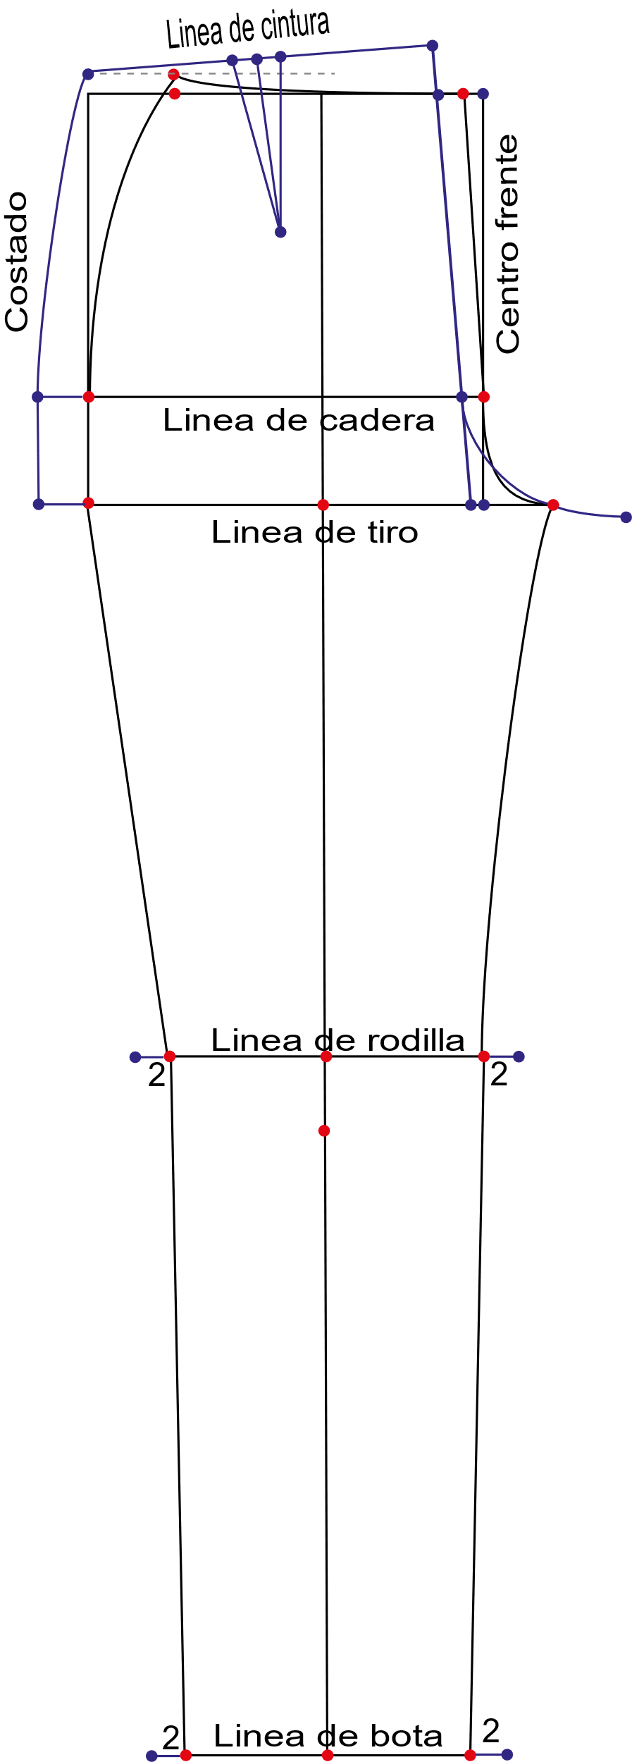

1. Unir punto costado posterior – línea de tiro con costado posterior – rodilla, en curva de dos tiempos, iniciando hacia afuera en la línea de tiro y hacia adentro acercándose a la rodilla.
2. Unir con curva de cadera hacia adentro rodilla y gancho.
3. Unir rodilla posterior con bota posterior en línea recta.

**Figura 22**

*Representación de los pasos del 27 al 29*

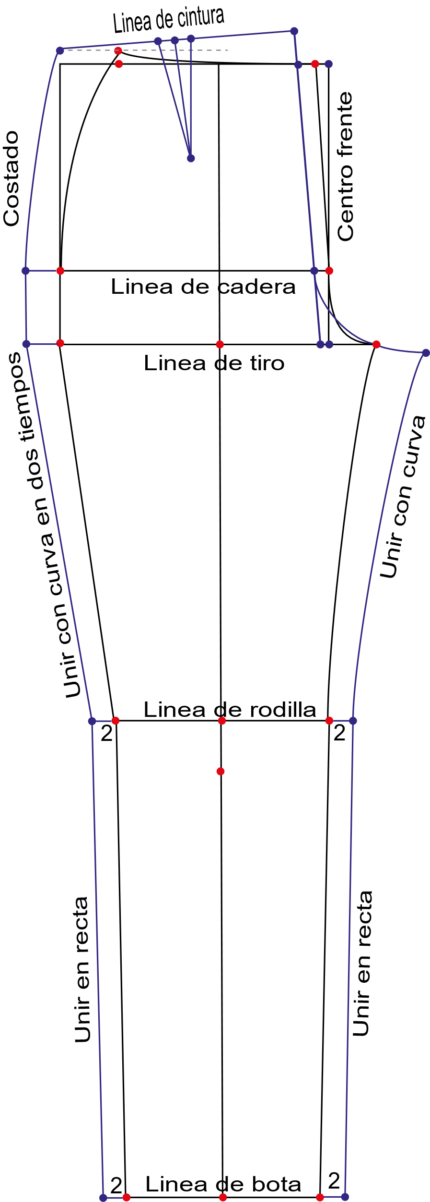

1. Modificaciones en patrón delantero: bajar 4 cm a partir de punto costado – cintura delantera y centro frente – cintura delantera. Esta marcación es para la pieza de pretina delantera.

**Figura 23**

*Modificación en patrón delantero*

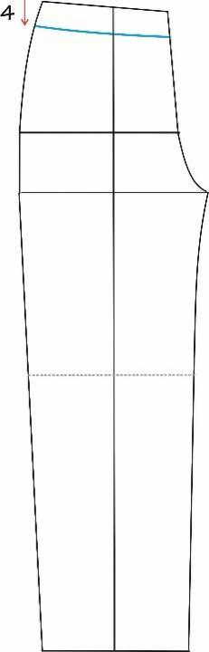

1. Despiezar por la línea de cintura la pernera delantera y la parte delantera de la pretina anatómica, como se muestra en la siguiente imagen.

**Figura 24**

*Pernera delantera*

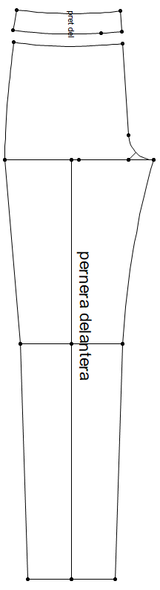

1. Para marcar la boca del bolsillo en media luna a partir del punto costado – pretina por la línea de pretina correr 10 cm.
2. Desde el punto costado – pretina bajar 5 cm y unir en curva.

**Figura 25**

*Marcación de la boca del bolsillo*

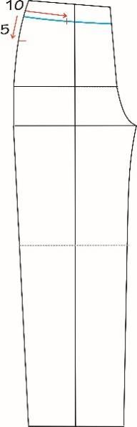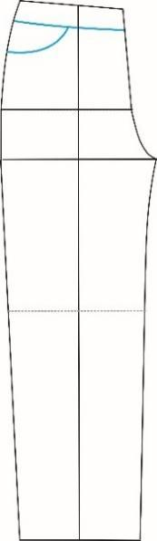

1. Falso: Para su desarrollo se marca el nuevo delantero y se dan 6cm paralelos a la boca de bolsillo, desde la línea de cintura hasta la línea de costado.

**Figura 26**

*Trazado del falso*

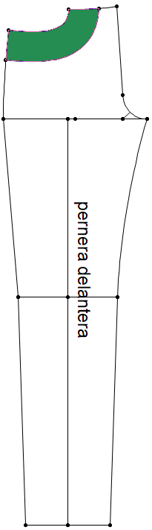

1. Para desarrollar fondo de bolsillo se debe marcar en otro papel, las líneas de tiro, cintura y costado hasta 10cm después de la línea que indica la altura de tiro del delantero.

**Figura 26**

*Fondo de bolsillo*

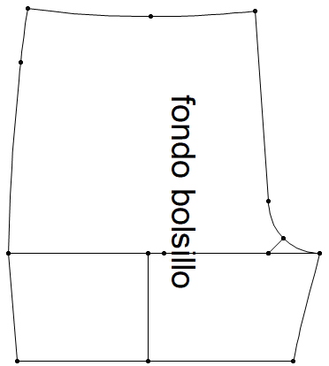

1. Desde el vértice de cintura - costado bajar 20 cm, que son la profundidad del fondo de bolsillo. Escuadrar hacia adentro apoyándose sobre la línea de aplome y prologándolo 2 cm más.

**Figura 27**

*Profundidad del fondo de bolsillo*

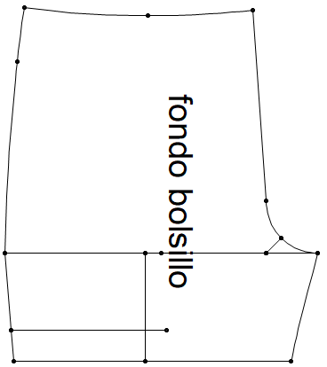

1. Desde los últimos 2 cm, sobre la misma línea, escuadrar hasta la cintura y suavizar el ángulo formado.

**Figura 28**

*Escuadra hasta la cintura*

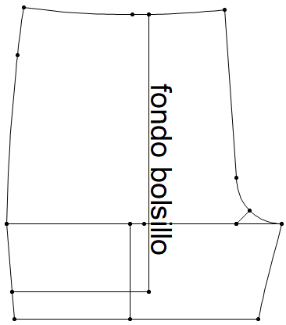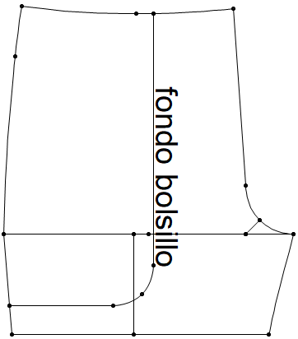

1. Por último, desde el vértice de cintura – tiro, bajar 10cm, escuadrarlos hasta encontrarse con la línea anterior y suavizar este ángulo con curva.

**Figura 29**

*Representación del paso 38*

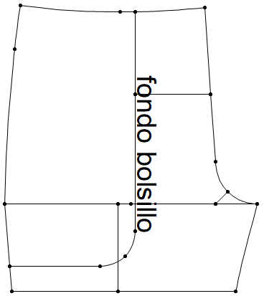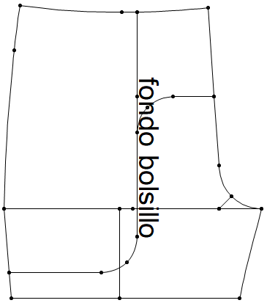

Nota: el fondo de bolsillo 1 es el que está sombreado, se le marca la línea de aplome y se corta 2 por talla.

**Figura 30**

*Fondo del bolsillo 1*

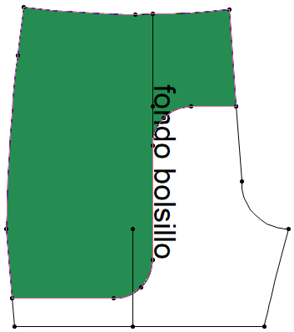

1. Para fondo 2, se traza en otro papel el fondo de bolsillo N°1; seguidamente, se sobrepone el delantero con la variación en el costado para la boca de bolsillo. Se marca y elimina el sobrante que corresponde a la boca de bolsillo.

**Figura 31**

*Sobreposición de bolsillos*

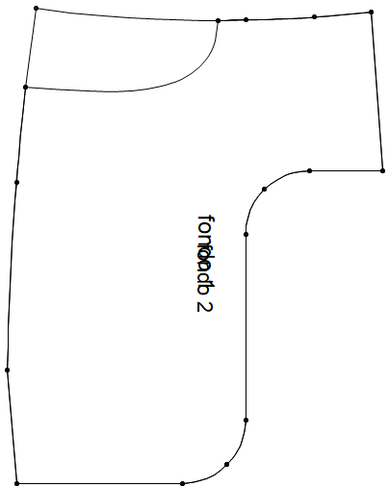

El fondo de bolsillo N° 2 es el que este sombreado, se le marca la línea de aplome y se corta 2 por talla.

**Figura 32**

*Fondo de bolsillo No 2*

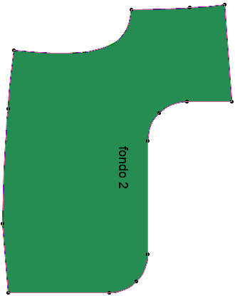

1. Para marcar la vista, se debe marcar en otro papel el fondo de bolsillo N°1 y marcarle la boca del bolsillo y el paralelo de 6cm del falso.

**Figura 33**

*Marcación de la boca del bolsillo*

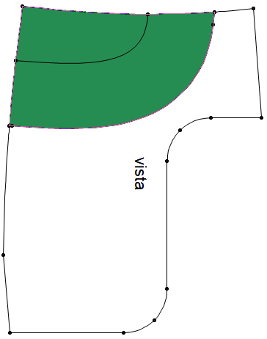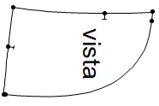

1. Para marcar la relojera, se debemarcar la vista en un papel nuevo y del costado 2cm hacia adentro, trazar una línea paralela a la línea de aplome. Del punto de cintura que une con la boca (piquete) entrar 2cm y marcar una línea paralela al aplome. De la línea de cintura bajar 2cm y trazar una línea perpendicular (90°) a la línea de aplome, formando la relojera.

**Figura 34**

*Formación de la relojera*

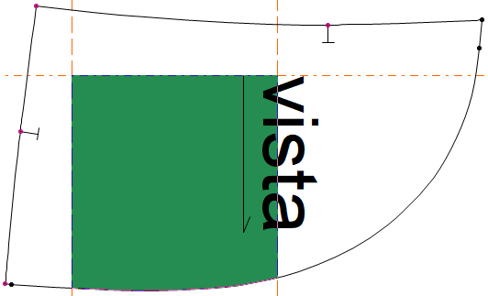

Por línea de aplome o quiebre marcar pasador delantero.

**Figura 35**

*Trazo de pasador delantero*

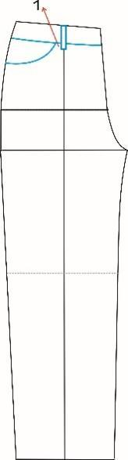

1. Para aletilla marcar a partir de centro frente – pretina hacia la izquierda 4 cm y hacer una línea paralela al centro frente interceptando la línea de altura de cadera y bajando 1.5 cm más después de la intercepción. Redondear ángulo inferior izquierdo. Calcar pieza.
2. Para aletillón hacer un rectángulo de la medida del largo de la aletilla por el doble del ancho de la aletilla.

**Figura 36**

*Aletillón*

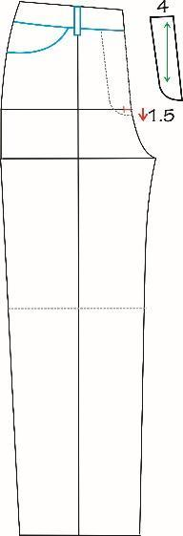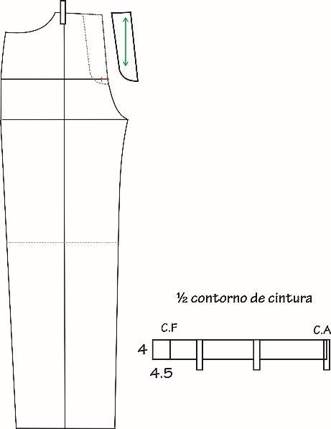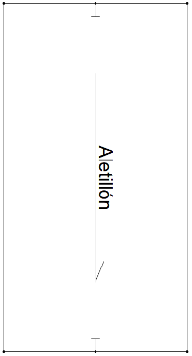

1. Modificaciones en el posterior: a partir del punto centro posterior - cintura posterior hacia abajo marcar 10 cm. Este punto se llamará centro posterior – cotilla.

**Figura 37**

*Centro posterior - cotilla*

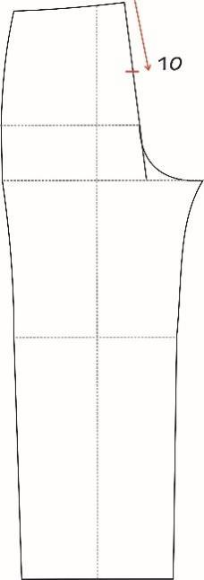

1. A partir de costado – cintura posterior y centro posterior – cintura posterior, bajar 4 cm para pretina posterior.
2. Desde pretina – costado por costado bajar 4.5 cm y unir al punto centro posterior – cotilla, formando la pieza de cotilla.

**Figura 38**

*Formación de la pieza de cotilla*

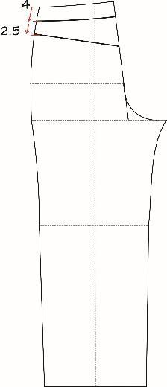

1. Dividir en 3 la cintura y escuadrar hasta línea de cotilla los dos puntos centrales, estos serán las líneas de mitad de pinza.

**Figura 39**

*Líneas de mitad de pinza*

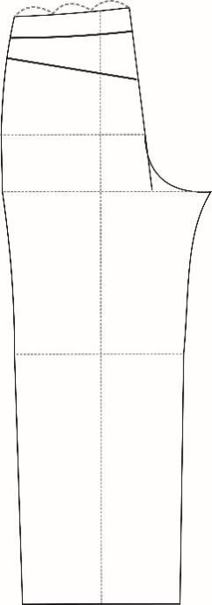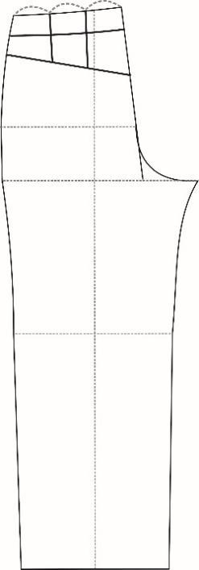

1. Repartir hacia cada lado de la mitad de pinza, 0,75 cm para una profundidad de pinza total para cada una de 1,5 cm. Marcar pinzas.

**Figura 40**

*Profundidad de pinza*

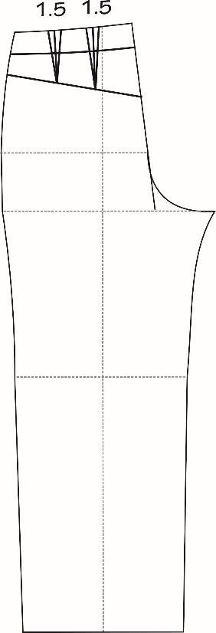

1. A partir de la línea de centro posterior marcar hacia dentro del pantalón 3.5 cm y desde la cotilla hacia abajo 2.5 cm, el punto de intersección será el punto de terminación de la boca de bolsillo.
2. De este punto, hacia la izquierda, marcar medida de boca del bolsillo 10 cm y de cotilla hacia abajo hasta donde se intercepten estas líneas será el inicio de boca de bolsillo. Unir en recta con punto de terminación boca de bolsillo.

**Figura 41**

*Representación de los pasos 49 y 50*

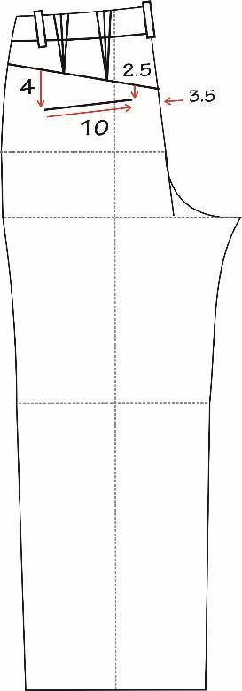

1. Desde la mitad de boca del bolsillo hacia abajo marcar 13 cm y hacia cada lado de este punto marcar 6 cm.
2. Unir con recta los 6 cm del lado izquierdo, con inicio de boca de bolsillo.
3. A partir de los 6 cm marcados a la derecha unir en recta hasta el punto final de boca de bolsillo.
4. Por el punto medio de bolsillo con medida de 12 cm de largo, medir hacia abajo 2.5 cm para diseño de espada de bolsillo. Unir en recta a los puntos de prolongación de 6 cm.

**Figura 42**

*Representación de los pasos del 51 al 54*

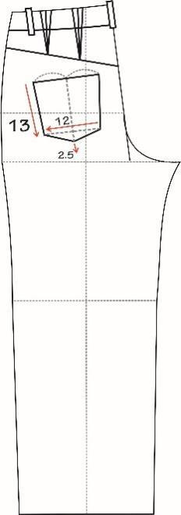

1. Realizar despiece de pretina cotilla y bolsillo y pernera posterior.

**Figura 43**

*Despiece de pretina cotilla y bolsillo*

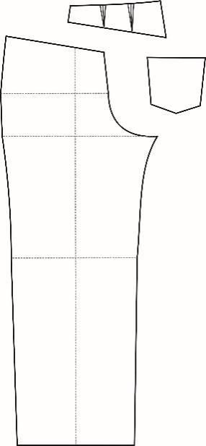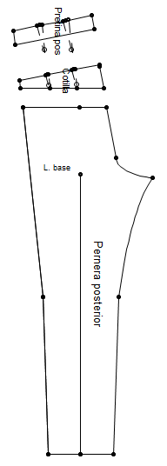

1. Cerrar las pinzas de la pretina y de la cotilla.

**Figura 44**

*Cierre de pinzas*

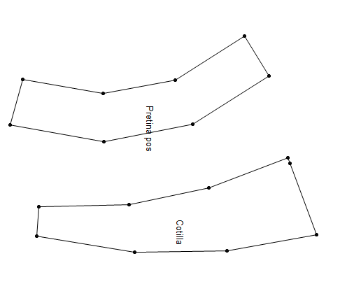

1. Suavizar con curva las líneas quebradas.

**Figura 45**

*Curvar las líneas quebradas*

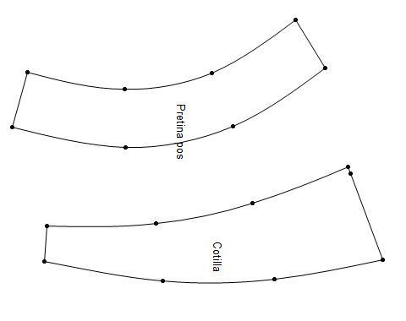

1. Quedando así, la pretina anatómica posterior, cotilla y pernera posterior:

**Figura 46**

*Pretina, cotilla y pernera posterior*

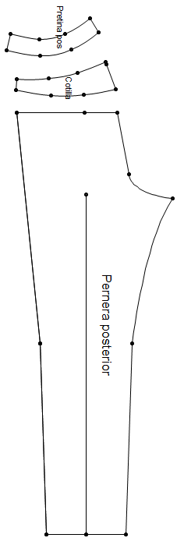

1. El tamaño, la forma y la cantidad de pasadores depende del diseño que se esté realizando, sin embargo, el jean clásico lleva cinco pasadores de 1.2 cm de ancho por 6.5 cm o 7 cm de largo. Se ubican así: uno en cada pernera delantera justo en la boca de bolsillo, uno en el centro del tiro posterior y uno en cada pernera posterior a 4 cm o 5 cm del costado.

Para construirlo se realiza un rectángulo de 3.5 cm de ancho por 40 cm de largo.

**Figura 47**

*Pasador*

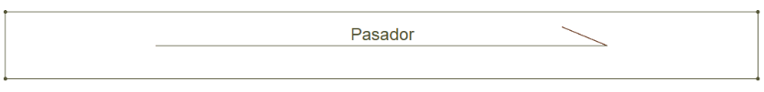

Nota: Imágenes elaboradas en Adobe Illustrator, Corel Draw y Optitex.

**Control del documento**

|  |  |  |  |  |
| --- | --- | --- | --- | --- |
|  | **Nombre** | **Cargo** | **Dependencia** | **Fecha** |
| **Autor (es)** | Marisol Osorio | Líder Sennova | Regional Antioquia - Centro de Formación en Diseño, Confección y Moda. | Noviembre de 2020 |
| Salomé Solano Sarria | Instructora | Centro de Desarrollo Agroempresarial - Cundinamarca | Noviembre de 2020 |
| Maritza Rodríguez | Instructora | Regional Distrito Capital - Centro de manufactura en textil y cuero. | Noviembre de 2020 |
| María Luisa Yepes | Instructora | Regional Antioquia - Centro de Formación en Diseño, Confección y Moda | Noviembre de 2020 |
| Fabio Andrés Gaviria | Instructor | Regional Antioquia - Centro de Formación en Diseño, Confección y Moda | Noviembre de 2020 |
| Liliana Victoria Morales Gualdrón | Diseñador Instruccional | Regional Distrito Capital - Centro para la comunicación de la Industria Gráfica. | Diciembre de 2020 |
| Rafael Neftalí Lizcano Reyes | Asesor pedagógico | Regional Santander - Centro Industrial del Diseño y la Manufactura. |  |
| Miroslava González Hernández | Diseñador y evaluador instruccional | Centro de Gestión industrial | Mayo 2020 |